Veiligheidsinstructiekaart a12

Vrijheidsbeperkende veiligheidsgordel
Merk: |  | 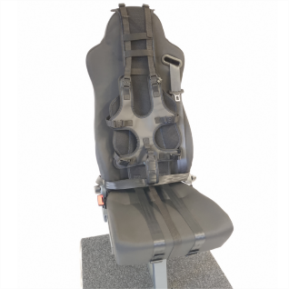
Type:
Serienummer:
Afdeling:
Lokaal/locatie:

Toepasselijke pictogrammen

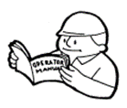

Lees de handleiding

Voorkomingsmaatregelen
Algemene veiligheids-voorschriften | - Lees aandachtig de handleiding en volg de door de leverancier aanbevolen veiligheids- en onderhoudsrichtlijnen.  - De handleiding en veiligheidsinstructiekaart vormen steeds één geheel.  - Voor ieder gebruik de PBM controleren op mogelijke zichtbare gebreken, bij twijfel een bevoegd persoon raadplegen.  - De vrijheidsbeperkende veiligheidsgordel is uitsluitend te gebruiken tijdens het leerlingenvervoer door opgeleide personen (begeleider leerlingenvervoer en autobusbestuurder), de opleiding dient voor het begin van elk schooljaar herhaald te worden.  - Nieuwe personeelsleden opleiden bij hun indiensttreding.  - Alle opgeleide personeelsleden individueel voorzien van de handleiding.  - De ouders van de betrokken leerling dienen vooraf schriftelijk akkoord te gaan met het gebruik van de veiligheidsgordel.  - Het systeem mag geen belemmering vormen om bij een ongeval of een evacuatie de leerling snel in veiligheid te brengen.  - Er dient permanent een gordelsnijder aanwezig te zijn in de bus, indien de gordelsnijder niet beschikbaar is de veiligheidsgordel niet te gebruiken.

Transport | - Niet van toepassing.

Vóór het gebruik | - Gebruikershandleiding en veiligheidsinstructiekaart dienen in de autobus beschikbaar te zijn.  - Bij gebruik van het autofixatiesysteem blijft het gebruik van de standard 3-punts veiligheidsgordel verplicht.  - Naast de begeleider dient ook de chauffeur op de hoogte te zijn van het gebruik van de veiligheidsgordel.  - Gordel mag uitsluitend aangebracht worden door een opgeleid persoon.  - Leerling vooraan in de bus, nabij de zitplaats van de begeleider, doen plaats nemen.  - Indien de veiligheidsgordel samen met een zitverhoger gebruikt wordt mag die geen rugleuning hebben en dient de band die tussen de benen door gaat achter de zitverhoger langs te gaan.

Tijdens het gebruik | - Draai de extra steekgespen enkel op slot indien dit echt nodig is.  - Zorg dat de gordelsnijder binnen handbereik van de begeleider en de chauffeur is.  - Zorg ervoor dat de pen voor het los maken van de pensloten binnen handbereik van de begeleider en de chauffeur zijn.  - Begeleider houdt toezicht op de leerling.

Na het gebruik | - Indien de veiligheidsgordel niet permanent in dezelfde bus gebruikt wordt: veiligheidsgordel demonteren en meenemen.  - Zorg dragen voor de verschillende onderdelen en de bijhorende gordelsnijder en pen die samen moeten blijven.

Onderhoud en herstelling | - Herstellingen uitsluitend uit te voeren door bevoegd personeel.  - Gebruik enkel de vervangonderdelen die door de fabrikant zijn voorgeschreven.  - Voer periodiek de in de gebruikershandleiding vermelde onderhoudsbeurten uit.  - Register van onderhoud en herstelling bijhouden.  - Gebruik een licht vochtige doek en stop de veiligheidsgordel niet in de wasmachine.

Visum
Hiërarchische lijn | Preventieadviseur-arbeidsarts | Preventieadviseur
Naam | Naam | Naam

